I. Общая характеристика заведения

Наименование учреждения | Муниципальное автономное дошкольное образовательное учреждение детский сад «Теремок» г.Ак-Довурак
Тип, вид, статус | Дошкольное образовательное учреждение, муниципальное.
Реквизиты лицензии на образовательную  деятельность | Лицензия Службы по лицензированию по надзору отдельных видов деятельности Республики Тыва от 28 ноября 2016 г. №468. Серия 17Л01 №0000192
Местонахождения | 668051, Республики Тыва, г. Ак-Довурак, ул.Центральная дом 21
Режим работы | Рабочая неделя – пятидневная;  Длительность работы учреждения – 12 часов;  Пребывание детей в ДОУ с 07.00 – 19.00;  Нерабочие праздничные дни устанавливаются согласно действующему законодательству РФ и Республики Тыва
Структура и количество групп | В отчетном периоде в детском саду функционировало 6 групп, их них:  первая младшая группа раннего возраста– 1 (1,6-2 года)  первая младшая группа-1 (2-3 года)  вторая младшая группа –1 (3-4 года)  средняя группа –1 (4-5 лет)  старшая группа –1 (5-6 лет)  подготовительная к школе группа –1 (6-7 лет)
Электронный адрес почты | teremok.dou2012@yandex.ru
Официальный адрес сайта | https://teremok-ak-dovurak.rtyva.ru
Телефон | 8(39433) 2-12-49
Заведующая | Монгуш Саяна Владимировна
Учредитель ОО | Администрация городского округа г. Ак-Довурак

Муниципальное автономное дошкольное образовательное учреждение детский сад «Теремок» (далее – детский сад) расположено в жилом районе города вдали от производящих предприятий и торговых мест. Здание Детского сада построено по типовому проекту. Проектная наполняемость на 140 мест. Общая площадь здания 1038 кв. м, из них площадь помещений, используемых непосредственно для нужд образовательного процесса, 335 кв. м.
Цель деятельности детского сада – осуществление образовательной деятельности по реализации образовательных программ дошкольного образования.
Предметом деятельности детского сада является формирование общей культуры, развитие физических, интеллектуальных, нравственных, эстетических и личностных качеств, формирование предпосылок учебной деятельности, сохранение и укрепление здоровья воспитанников.

II. Особенности образовательного процесса
Содержание обучения и воспитания детей в детском саду организована в соответствии с Федеральным законом от 29.12.2012 № 273-ФЗ «Об образовании в Российской Федерации», ФГОС дошкольного образования, СанПиН 2.4.1.3049-13 «Санитарно-эпидемиологические требования к устройству, содержанию и организации режима работы дошкольных образовательных организаций», СанПиН 3.1/2.4.3598-20 "Санитарно-эпидемиологические требования к устройству, содержанию и организации работы образовательных организаций и других объектов социальной инфраструктуры для детей и молодежи в условиях распространения новой коронавирусной инфекции (COVID-19)"
Образовательная деятельность ведется на основании утвержденной основной образовательной программы дошкольного образования, которая составлена в соответствии с ФГОС дошкольного образования и ФОП с учетом примерной образовательной программы дошкольного образования, санитарно-эпидемиологическими правилами и нормативами, с учетом недельной нагрузки детский сад посещают 138 воспитанников в возрасте от 1,6 до 7 лет.

Уровень развития детей анализируется по итогам педагогической диагностики. Формы проведения диагностики:
− диагностические занятия (по каждому разделу программы);
− диагностические срезы;
− наблюдения, итоговые занятия.
Для отслеживания результатов развития детей и освоения основной образовательной программы дошкольного образования МАДОУ д/с «Теремок» в детском саду ведется мониторинг достижениядетьми планируемых результатов освоения программы, разработаны диагностическиекартывкаждойвозрастнойгруппе.Картывключаютанализуровняразвитияцелевых ориентиров детского развития и качества освоения образовательных областей. Мониторинг (педагогическая диагностика) проводится 2 раза в год и помогает обеспечить комплексный подход к оценке динамики достижения детей к концугода.

Анализ результатов освоения ОП ДО МАДОУ д/с «Теремок» за 2023 учебный год

Уровень | На начало 2023 учебного года
Высокий | 11 (9%)
Средний | 86 (69%)
Низкий | 27 (22%)
Анализ результатов мониторинга показывает, что ситуация развития детей в детском саду стабильна, соответствует возрастным нормам. Развитие детей происходит на основе специфичных для детей дошкольного возраста видов деятельности: игровой, коммуникативной, познавательно- исследовательской, изобразительной, музыкальной, двигательной и пр.
Выводы: Анализ результатов освоения ОП по группам показал у детей сформированность по всем 5 областям. Наилучшие показатели в образовательных областях: познавательное развитие, социально-коммуникативное, художественно-эстетическом развития. К середине учебного года решили больше внимания уделять развитию в следующих областях: физическом и речевом развитии.
По итогам мониторинга, отмечена эффективность проведенной работы в группах в целом: наблюдается достаточный уровень освоения образовательной программы по следующим образовательным областям: «Художественно - эстетическое развитие» и «Социально – коммуникативное развитие». Отмечена положительная динамика развития всех воспитанников детского сада.
Освоение образовательной программы находится на оптимальном уровне, достигнуты стабильные результаты, реализованы образовательные потребности детей, педагогический процесс отвечает современным требованиям к организации образовательной деятельности в ДОУ, ФГОС ДО, что подтверждает эффективность работы с воспитанниками в течение учебного года.
Выпускники овладели способами деятельности, проявляют инициативу, самостоятельность в разных видах деятельности. Обладают установкой положительного отношения к миру, к людям, разным видам труда, активно взаимодействуют с взрослыми и сверстниками. Этому способствовала правильно выстроенная модель образовательного процесса, взаимодействие воспитателей и специалистов, взаимосвязь с семьями воспитанников.
МАДОУ д/с «Теремок» г. Ак-Довурак тесно взаимодействует с родителями воспитанников. Проводятся общие и групповые родительские собрания, семинары, мастер-классы, консультации для родителей. Родители принимают активное участие в конкурсах, акциях, выставках ДОУ, тематических вечерах и спортивных развлечениях.
Воспитательная работа строится с учетом индивидуальных особенностей детей, с использованием разнообразных форм и методов, в тесной взаимосвязи воспитателей, специалистов и родителей. Большое внимание в ДОУ уделяется изучению контингента родителей. В группах оформлены родительские уголки. В уголках представлена информация о работе детского сада и группы (режим дня группы, расписание НОД, правила для родителей, актуальная информация по вопросам воспитания и обучения, оздоровления детей, новости группы) - материал, представленный в родительских уголках, носит конкретный характер, доступен, рационален по объему. В системе обновляются информационные уголки для родителей. Во всех группах на стендах размещена тема недели и рекомендаций для родителей по программе данной возрастной группы. Созданы для общения групповые чаты по мессенджерам Viber, недавно начали подключаться в новой созданной группе по SFERUM.RU.

Дополнительное образование детей
Инфомация о кружковой работе МАДОУ д/с «Теремок» на 2023 учебный год

№ | ФИО руководителя кружка | Название кружка | Группа | Охват
1 | Монгуш Аюна Сандан-ооловна | «Волшебные ладошки» | Группа раннего возраста | 11
2 | Донгак Шончалай Сааяевна | «Говорушки» | Первая младшая группа | 9
3 | Хертек Азиана Михайловна | «Первые шаги мир профессий через развитие мелкой моторики» | Первая младшая группа | 9
4 | Падан Светлана Салчаковна | «Чаштар аас-чогаалы» | Вторая младшая | 8
5 | Саая Изольда Романовна | «Рисуем красками» | Вторая младшая | 8
6 | Хомушку Светлана Вадимовна | «Озорные ладошки» | Средняя | 15
7 | Бадыргы Айдысмаа Васильевна | «Юные экологи родного края» | Средняя | 15
8 | Монгуш Анай-Хаак Кузеловна | «Светофорик» | Старшая | 16
9 | Монгуш Сайзаана Сарыг-ооловна | «Математические игралочки» | Старшая | 17
10 | Саая Шенне Дадар-ооловна | «Математические ступеньки» | Подготовительная к школе группа | 15
11 | Монгуш Яна Яковлевна | «Учимся играя» | Подготовительная к школе группа «Звездочки» | 15
12 | Кужугет Саяна Саяновна | «Искорка» танцевальный кружок | Подготовительные к школе группы | 16
 | ИТОГО | 12 кружков | 6 групп | 138

Всего охват детей за 2022-2023 учебный год составил –138 воспитанников.
Программы кружков разработаны в соответствии с результатами бесед с детьми запросам родителей по выявлению их желаний и интересов. Занятия проводятся строго по графику проведения кружковой работы в соответствии с нормами СанПин по каждой возрастной группе. Подбор детей способствует программным задачам, интересам и способностям детей, их возрастным особенностям.
В процессе наблюдения занятий кружков выявлено: методы и приемы, используемые педагогами, интересны и доступны детям; задания по сложности соотвествуют возрасту детей; дети проявляют огромный интерес к занятиям в кружках; педагоги используют индивидуально-личностный подход к детям при проведении занятий кружков; результаты деятельности детей широко применяются в оформлении групповых комнат, игровых зон, используются на учебных занятиях.
Воспитанники кружков художественно-эстетической направленности участвуют в творческих конкурсах муниципального, регионального и федерального уровней и занимали призовые места. Это результат работы руководителей кружковой работы.
В ноябре месяце 2023 года педагоги будут показывать открытые занятия, мастер-классы и выступление с презентацией.
Вывод: Работа по кружковой деятельности показывает стабильность работы. Использование приемов развивающего обучения и дифференцированный подход к детям, обеспечивает качественную подготовку обучения к школе. По кружковой работе воспитанники ДОУ принимают участия в конкурсах, фестивалях муниципальных, региональных и федеральных уровней. В этом учебном году продолжим работу по оказанию бесплатных дополнительных услуг (кружков).
Кружковая работа организуется во второй половине дня, 1 раз в неделю продолжительностью 15-30 минут (первая младшая группа-1 раз, вторая младшая группа – 1 раз, средняя группа – 1 раз, старшая группа -1 раз, подготовительная группа – 1 раз).
В дополнительном образовании задействовано более 90% процентов воспитанников детского сада.

III. Условия осуществления образовательного процесса
В Детском саду сформирована материально-техническая база для реализации образовательных программ, жизнеобеспечения и развития детей. В детском саду оборудованы помещения:
− групповые помещения – 6;
− кабинет заведующего – 1;
− методический кабинет – 1;
− музыкальный зал, совмещенный с физкультурным – 1;
− пищеблок – 1;
− прачечная – 1;
− медицинский кабинет с изолятором – 1;
− кабинет тувинского языка-1.
При создании предметно-развивающей среды воспитатели учитывают возрастные, индивидуальные особенности детей своей группы. Оборудованы групповые комнаты, включающие игровую, познавательную, обеденную зоны.
Материально-техническое состояние детского сада и территории соответствует действующим санитарно-эпидемиологическим требованиям к устройству, содержанию и организации режима работы в дошкольных организациях, правилам пожарной безопасности, требованиям охраны труда.
Материально – техническая база соответствует целям и задачам дошкольной образовательной организации. Образовательное учреждение сдано в эксплуатацию в 1967 году, типовое здание имеет отопление, канализацию, снабжение горячей и холодной водой – центральное, освещение.
Соответствие материально – технической базы учреждения современным санитарно-гигиеническим и другим нормам подтверждено лицензией на правоведения образовательной деятельности. Здание размещено на самостоятельном благоустроенном земельном участке, где выделены зоны: физкультурно-спортивная, игровые участки для каждой группы. По периметру здания предусмотрено наружное электрическое освещение. Для содержания территории в чистоте имеется необходимый уборочный инвентарь.В дошкольной образовательной организации имеется необходимый набор помещений для всестороннего развития и воспитания дошкольников.
Выводы:
- Материально-технические и социальные условия пребывания детей в ДОУ, в целом, соответствуют требованиям ФГОС ДО к материально-техническим условиям реализации основной образовательной программы дошкольного образования, при учете индивидуальных особенностей воспитанников.
- работа по обеспечению учебными материалами, наглядными пособиями, игрушками и игровыми предметами в ДОУ ведется;
- всекомпьютеры, находящиеся в методическом кабинете, имеют доступ к сети интернет;
- безопасность и охрана здоровья дошкольников обеспечивались в помещении и на территории;
- необходимо и в дальнейшем продолжать обогащать предметное пространство для создания условий всестороннего развития воспитанников.

Результаты анализа показателей деятельности организации
Данные приведены по состоянию на 2022-2023.

Показатели | Единица измерения | Количество
Образовательная деятельность
Общее количество воспитанников, которые обучаются по программе дошкольного образования  в том числе обучающиеся: | Человек | 138
в режиме полного дня (8–12 часов) | Человек | 138
в режиме кратковременного пребывания (3–5 часов) | Человек | 0
в семейной дошкольной группе | Человек | 0
по форме семейного образования с психолого-педагогическим сопровождением, которое организует детский сад | Человек | 0
Общее количество воспитанников в возрасте до трех лет | Человек | 45
Общее количество воспитанников в возрасте от трех до восьми лет | Человек | 93
Количество (удельный вес) детей от общей численности воспитанников, которые получают услуги присмотра и ухода, в том числе в группах: | человек (процент)
8–12-часового пребывания | человек (процент) | 138 (100%)
12–14-часового пребывания | человек (процент) | 0 (0%)
круглосуточного пребывания | человек (процент) | 0 (0%)
Численность (удельный вес) воспитанников с ОВЗ от общей численности воспитанников, которые получают услуги: | человек (процент)
по коррекции недостатков физического, психического развития | человек (процент) | 2 (1,3%)
обучению по образовательной программе дошкольного образования | человек (процент) | 0 (0%)
присмотру и уходу | человек (процент) | 0 (0%)
Средний показатель пропущенных по болезни дней на одного воспитанника | день | 5
Общая численность педработников, в том числе количество педработников: | человек | 15
с высшим образованием | человек | 5
высшим образованием педагогической направленности (профиля) | человек | 0
средним профессиональным образованием | человек | 10
средним профессиональным образованием педагогической направленности (профиля) | человек | 0
Количество (удельный вес численности) педагогических работников, которым по результатам аттестации присвоена квалификационная категория, в общей численности педагогических работников, в том числе: | человек (процент) | 13 (46%)
с высшей | человек (процент) | 5 (30%)
Первой | человек (процент) | 4 (24%)
Количество (удельный вес численности) педагогических работников в общей численности педагогических работников, педагогический стаж работы которых составляет: | человек (процент) | 9 (58%)
до 5 лет | человек (процент) | 3 (21%)
больше 30 лет | человек (процент) | 3(21%)
Количество (удельный вес численности) педагогических работников в общей численности педагогических работников в возрасте: | человек (процент) | 12 (82%)
до 30 лет | человек (процент) | 1 (6%)
от 55 лет | человек (процент) | 2 (12%)
Численность (удельный вес) педагогических и административно-хозяйственных работников, которые за последние 5 лет прошли повышение квалификации или профессиональную переподготовку, от общей численности таких работников | человек (процент) | 1 (100%)
Численность (удельный вес) педагогических и административно-хозяйственных работников, которые прошли повышение квалификации по применению в образовательном процессе ФГОС, от общей численности таких работников | человек (процент) | 16 (100%)
Соотношение «педагогический работник/воспитанник» | человек/человек | 1/9
Наличие в детском саду: | да/нет
музыкального руководителя | да/нет | Да
инструктора по физической культуре | да/нет | Да
учителя-логопеда | да/нет | Да
Логопеда | да/нет | Нет
учителя-дефектолога | да/нет | Нет
педагога-психолога | да/нет | Нет
Инфраструктура
Общая площадь помещений, в которых осуществляется образовательная деятельность, в расчете на одного воспитанника | кв. м | 2,4
Площадь помещений для дополнительных видов деятельности воспитанников | кв. м | 83
Наличие в детском саду: | да/нет
физкультурного зала | да/нет | Нет
музыкального зала | да/нет | Да
прогулочных площадок, которые оснащены так, чтобы обеспечить потребность воспитанников в физической активности и игровой деятельности на улице | да/нет | Да

VI. Результаты деятельности ДОУ
Среднегодовая заболеваемость воспитанников возрастных групп МАДОУ д/с «Теремок»
за 2022-2023 учебный год с сентября по май

Всего групп | ОРВИ Количество случаев | Тонзиллит | Острая инфекция
6 | 83 случаев – 7,24% | 41 случаев – 14,6% | 12 случаев – 8,27%

Из вышеуказанной таблицы видно, по МАДОУ что среднее %-ое соотношение заболеваемости воспитанников группы составляет 10,04%.
Одним из важных направлений работы ДОУ является охрана и укрепление здоровья детей, обучение их здоровому образу жизни, правильному питанию, формирование у дошкольников жизненно необходимых двигательных умений и навыков.
В решении данного вопроса принимает участие весь персонал детского сада. Каждый учебный год ставилась задача по оздоровлению детей, воспитание у них потребности заботиться о своем здоровье. Разработана комплексная система физкультурной – оздоровительной работы. Эффективно используются современные здоровьесберегающие методики и технологии. Для повышения уровня квалификации воспитателей в ДОУ проводится систематическая работа в соответствии с годовым планированием

Участие воспитанников МАДОУ д/с «Теремок» в конкурсах
за 2022-2023 учебный год
№ | Название мероприятия | ФИО участников | Результаты участия
На уровне ДОУ
1 | Соревнование по национальной борьбе «Хуреш» среди воспитанников ДОУ в рамках ведомственного проекта «Хуреш в детские сады»  Февраль, 2023 | Ооржак  Батыр Адыгжыевич | Грамоты 2 место  
2 | Соревнование по национальной борьбе «Хуреш» среди воспитанников ДОУ в рамках ведомственного проекта «Хуреш в детские сады»  Февраль, 2023 | Монгуш  Сайын-Белек  Мергенович | Грамота 1 место  
3 | Конкурс «Дочки-матери» среди мам и дочек  Март, 2023 | Дамбый-оол  Алтея  Александровна | Грамота  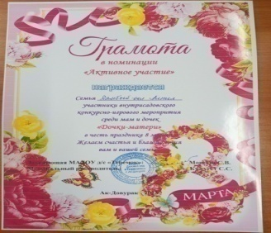
4 | Национальная борьба «Хуреш-2022» среди мальчиков 5-6 лет в рамках реализации приоритетного проекта «Хуреш в детские сады» и муниципального проекта «Бичии Начын»  Октябрь 2022г | Ооржак  Айызан  Аганакович | Грамота 1 степени  
5 | Национальная борьба «Хуреш-2022» среди мальчиков 5-6 лет в рамках реализации приоритетного проекта «Хуреш в детские сады» и муниципального проекта «Бичии Начын»  Октябрь 2022г | Хертек  Найыр-Белек  Айдынович | Номинация «Могенин чараш хеви»  
6 | Национальная борьба «Хуреш-2022» среди мальчиков 5-6 лет в рамках реализации приоритетного проекта «Хуреш в детские сады» и муниципального проекта «Бичии Начын»  Октябрь 2022г | Монгуш  Угер  Омакович | Номинация «Чараш арга»  
7 | Национальная борьба «Хуреш-2022» среди мальчиков 5-6 лет в рамках реализации приоритетного проекта «Хуреш в детские сады» и муниципального проекта «Бичии Начын»  Октябрь 2022г | Ховалыг  Чимит  Андреевич | Номинация «Чараш девиг»  
8 | Национальная борьба «Хуреш-2022» среди мальчиков 5-6 лет в рамках реализации приоритетного проекта «Хуреш в детские сады» и муниципального проекта «Бичии Начын»  Октябрь 2022г | Монгуш  Буянды  Муратович | Диплом 2 степени  
9 | Национальная борьба «Хуреш-2022» среди мальчиков 5-6 лет в рамках реализации приоритетного проекта «Хуреш в детские сады» и муниципального проекта «Бичии Начын»  Февраль 2023г | Монгуш  Санчай  Макарович | Номинация «Могенин чараш хеви»  
10 | Национальная борьба «Хуреш-2022» среди мальчиков 5-6 лет в рамках реализации приоритетного проекта «Хуреш в детские сады» и муниципального проекта «Бичии Начын»  Февраль 2023г | Ооржак  Алдар  Аянович | Номинация «Чараш девиг»  
11 | Национальная борьба «Хуреш-2022» среди мальчиков 5-6 лет в рамках реализации приоритетного проекта «Хуреш в детские сады» и муниципального проекта «Бичии Начын»  Февраль 2023г | Хертек  Сайын-Белек  Артышович | Диплом 3 степени  
12 | Национальная борьба «Хуреш-2022» среди мальчиков 5-6 лет в рамках реализации приоритетного проекта «Хуреш в детские сады» и муниципального проекта «Бичии Начын»  Февраль 2023г | Ховалыг  Чимит  Андреевич | Диплом 1 степени  
13 | Национальная борьба «Хуреш-2022» среди мальчиков 5-6 лет в рамках реализации приоритетного проекта «Хуреш в детские сады» и муниципального проекта «Бичии Начын»  Февраль 2023г | Монгуш  Анчы  Айдысович | Диплом 3 степени  
14 | Игровой конкурс среди мам и девочек «Дочки-матери» в честь праздника 8 марта.  Март 2023г | Хомушку  Карина  Кежиковна | Номинация «За волю к победе»  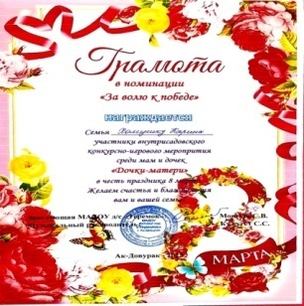
15 | Игровой конкурс среди мам и девочек «Дочки-матери» в честь праздника 8 марта.  Март 2023г | Кужугет  Айкат  Родионовна | Грамота 2 степени  
16 | Конкурс «Живи елочка» среди воспитанников старших групп детского сада  Декабрь, 2022 | Тюлюш  Кристина  Давлотовна | Грамоты 1 место  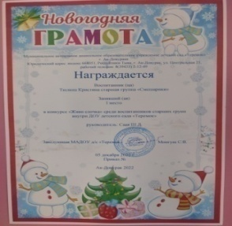
17 | Конкурс «Живи елочка» среди воспитанников старших групп детского сада  Декабрь, 2022 | Алексейкин Никита  Андреевич | Грамота 1 место  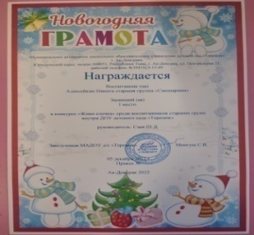
18 | Конкурс «Живи елочка» среди воспитанников старших групп детского сада  Декабрь, 2022 | Монгуш  Угер  Омакович | Грамота 2 место  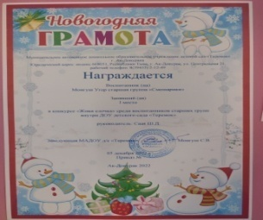
19 | Конкурс «Живи елочка» среди воспитанников старших групп детского сада  Декабрь, 2022 | Ховалыг  Чимит  Андреевич | Грамота 1 место  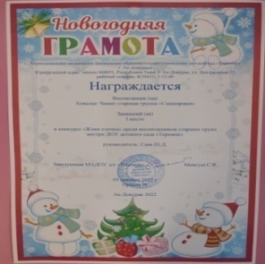
На муниципальном уровне
1 | в городском турнире по национальной борьбе «Хуреш детские сады» | ДонгакКудесКежикович | III-IV-место в городском турнире по национальной борьбе «Хуреш детские сады»
2 | в городском турнире по национальной борьбе «Хуреш детские сады» | МонгушСайын-Белек Мергенович | V-VIII-место в городском турнире по национальной борьбе «Хуреш детские сады»
3 | в городском турнире по национальной борьбе «Хуреш детские сады» | ХовалыгЧимит Андреевич | Номинации «Чарашдевиг» в городском турнире по национальной борьбе «Хуреш детские сады»
4 | в городском турнире по национальной борьбе «Хуреш детские сады» | Болат-оолКультегинЧаянович | III-IV-в городском турнире по национальной борьбе «Хуреш детские сады»
5 | в городском турнире по национальной борьбе «Хуреш детские сады» | ОоржакЛанхуаАясовна | I-место личном зачете в соревнованиях по лыжным гонкам «Лыжня дошколят-2023г»
6 | в городском турнире по национальной борьбе «Хуреш детские сады» | ДонгакКудесКежикович | III-IV-место в городском турнире по национальной борьбе «Хуреш детские сады»
7 | Конкурс рисунков посвященный ко Дню бытового обслуживания населения и жилищно-коммунального хозяйства, среди дошкольников 5-6 лет 20.03.2023 г. | Монгуш  БадмаМергеновна | Грамота 2 место  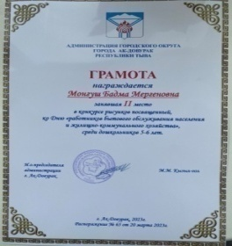
8 | В городском соревновании по плаванию среди воспитанников подготовительных к школе групп. В номинации «Лучшие пловцы» (Хертек Ай-Мерген Артышович | Руководитель:  Бады-оол Айшет Алашовна | 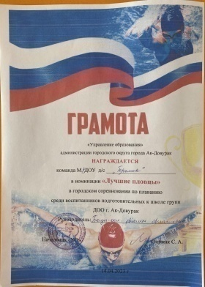
9 | В городском соревновании по плаванию среди воспитанников подготовительных к школе групп. В номинации «Лучшие пловцы» (Сарыглар Норжунма Чаяновна) | Руководитель:  Бады-оол Айшет Алашовна
10 | В городском соревновании по плаванию среди воспитанников подготовительных к школе групп. В номинации «Лучшие пловцы» (Монгуш Алия Хемчиковна) | Руководитель:  Бады-оол Айшет Алашовна | 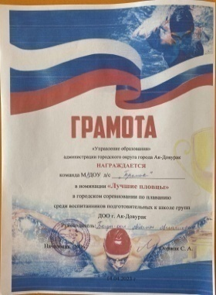
11 | В городском соревновании по плаванию среди воспитанников подготовительных к школе групп. | Руководитель:  Бады-оол Айшет Алашовна | 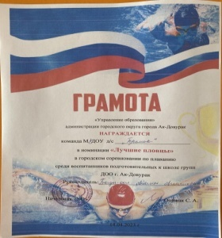
12 | Конкурс детских творческих работ «Космические фантазии» посвященный ко дню Космонавтики.  Номинация «Поделки»  Апрель 2023г | Алексейкин  Никита  Андреевич | Грамота 1 место  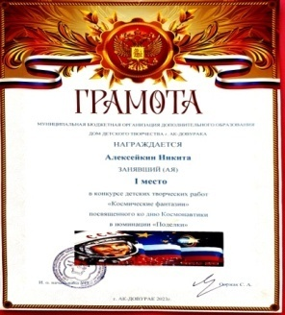
13 | Конкурс детских творческих работ «Космические фантазии» посвященный ко дню Космонавтики.  Номинация «Поделки»  Апрель 2023г | Монгуш  Анчы  Айдысович | Грамота 3 место  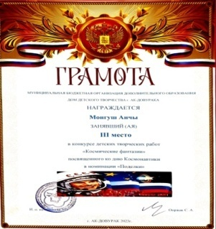
14 | Соревнование по национальной борьбе «Хуреш» среди воспитанников ДОУ в рамках ведомственного проекта «Хуреш в детские сады» | Алексейкин Никита  Андреевич | Грамота V-VIII место  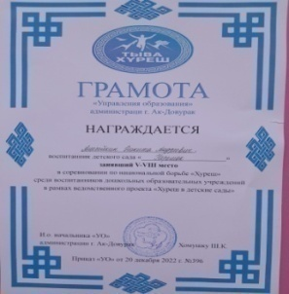
15 | Конкурс «Мой папа самый, самый…», посвященного ко Дню отцов среди детей подготовительной группы  Октябрь, 2022г | Алексейкин Никита  Андреевич | Грамота 1 место  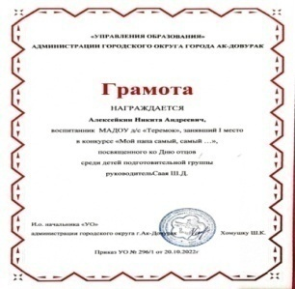
16 | Конкурс «Мой папа самый, самый…», посвященного ко Дню отцов среди детей подготовительной группы  Октябрь, 2022г | Ховалыг Чимит  Андреевич | Грамота 2 место  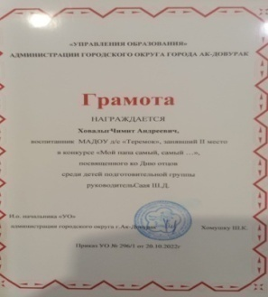
17 | Дистанционный конкурс стихотворений «О папе с любовью», посвященный ко Дню отца в Туве  Ноябрь, 2022г | Алексейкин Никита  Андреевич | Грамота 1 место  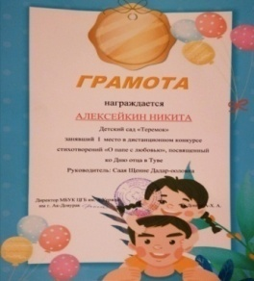
В региональном уровне
1 | Всероссийская викторина «Время знаний» «В стране дорожных знаков»  Январь, 2023г | Алексейкин Никита  Андреевич | Диплом 2 место  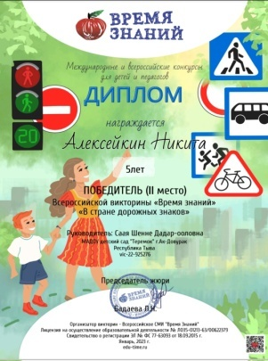
2 | Всероссийская викторина «Лимпопо» «Безопасность жизнедеятельности»  Январь, 2023г | Тюлюш Кристина  Давлотовна | Диплом 2 место  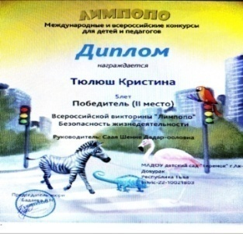
3 | Всероссийская викторина «Время знаний» «Зимние забавы»  Январь, 2023г | Монгуш  Угер  Омакович | Диплом 1 место  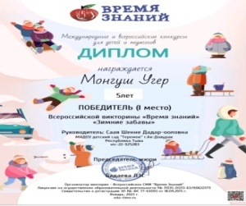
4 | Всероссийская викторина «Время знаний» «Основы финансовой грамотности»  Январь, 2023г | ХовалыгЧимит  Андреевич | Диплом 1 место  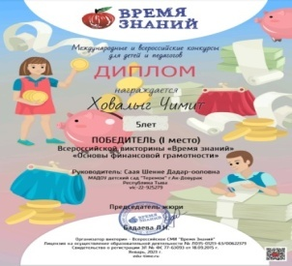
5 | Всероссийская викторина «Время знаний» «Зимние забавы»  Январь, 2023г | Монгуш  Анчы  Айдысович | Диплом 2 место  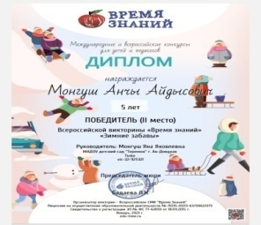
6 | Всероссийская викторина «Время знаний» «В стране дорожных знаков»  Март, 2023г | Хертек  Найыр-Белек  Айдынович | Диплом 1 место  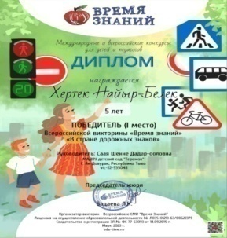
7 | Всероссийская викторина «Время знаний» «Моя любимая мама»  Март, 2023г | Монгуш  Анчы | Диплом 1 место  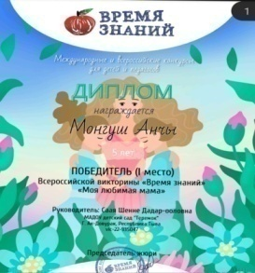
8 | Всероссийская викторина «Время знаний» «Международный женский день»  Март, 2023г | Монгуш  Ай-Хээ  Руслановна | Диплом 3 место  
9 | Международный конкурс «Развитие математических особенностей детей»  Работа «Юный математик»  Март, 2023г | Донгак  АюрНачынович | Грамота 1 место  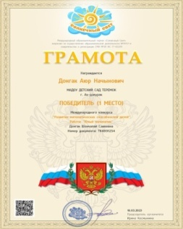
10 | Международный конкурс «Времена года» Работа: «Весна цветами угощает»  Номер документа:  ТК 4891174  март, 2023г | Доржу Аэлина Адыгжыевна  Победитель  1 место  Руководитель: Донгак Шончалай Сааяевна | 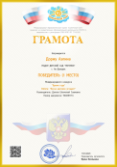
Достижения воспитанников за 2023 учебный год
№ | Название мероприятий | уровень | Достижение | Участники
1 | Конкурс поделок «Дары осени» | Внутри ДОУ | 1 место | Ооржак Темуджин  Буянович
 | Конкурс поделок «Дары осени» | Внутри ДОУ | 3 место | Чульдум Чингис
2 | Конкурс рисунков «Тувинские сказки» | Внутри ДОУ | 3место | Ооржак Темуджин
 | Конкурс рисунков «Тувинские сказки» | Внутри ДОУ | 2 место | Ооржак Начын-Доржу  Омакович
3 | Конкурс рисунков «Тыва дылым | Муниципальный | 3 место | Монгуш Алдын-Чечек Аяс-ооловна
4 | Конкурс рисунков «Тыва дылым» | Муниципальный | 2 место | Монгуш Уран-Сай Айдашовна

Участие педагогического кадра в конкурсах за 2022-2023 учебный год
№ | Название мероприятия | Уровень конкурса | Результаты участия
Достижения воспитателя Саая Шенне Дадар-оооловны
1 | Всероссийский конкурс педагогического мастерства «Воспитатель года – 2023» среди педагогов МАДОУ д/с «Теремок» | Внутри ДОУ | 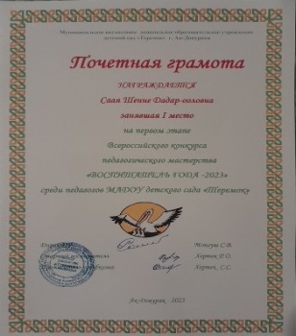  1 место
 | Всероссийский конкурс педагогического мастерства «Воспитатель года – 2023» среди педагогов дошкольных образовательных учреждений  города Ак-Довурак | Муниципальный этап | Номинация  «Педагог – новатор»  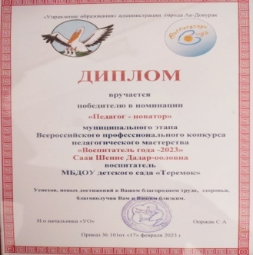
 | Республиканская научно-практическая конференция «Современные вызовы: новые практики», приуроченный к Году педагога и наставника. | Республиканский этап | Диплом за активное участие  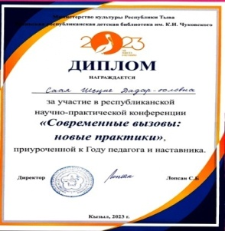
Донгак Шончалай Сааяевна
 | «Воспитатель года – 2023»  Благодарность  январь 2023г | За объективную работу в членах жюри на первом этапе всероссийского конкурса педагогического мастерства | 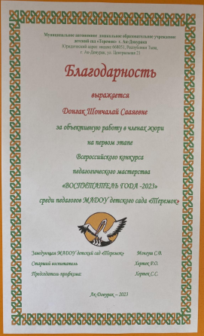
 | НПК  «Современные вызовы: новые практики», приуроченной к Году педагога и наставника  29.03.2023г  г. Кызыл | За участие в республиканской научно – практической конференции | 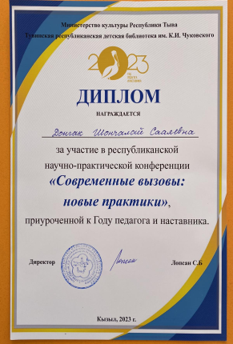
Достижения воспитателя Ооржак Шончалай Антоновны
1 | Смотр-конкурс На лучшую авторскую разработку дидактической игры и пособий по речевому развитию детей дошкольного возраста» среди педагогов-стажистов детских садов г.Ак-Довурак | МУ, 2 место, ПРИКАЗ от «19» декабря 2022 г. №391 | 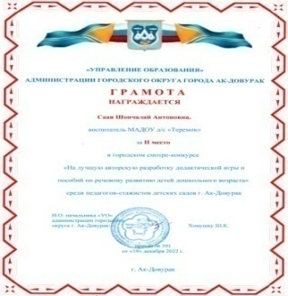
2 | II Всероссийский педагогический конкурс Экология-дело каждого», за авторский материал: проект «Экологический марафон» | ВУ, Диплом III степени, серия С №413319 от 5 апреля 2022 г. | 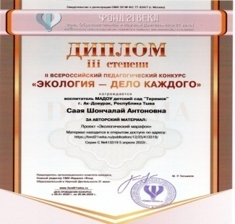
Достижения музыкального руководителя Кужугет Саяны Саяновны
1 | Смотр-конкурс На лучшую авторскую разработку дидактической игры и пособий по речевому развитию детей дошкольного возраста» среди педагогов-стажистов детских садов г. Ак-Довурак | МУ, 1 место, ПРИКАЗ от «19» декабря 2022 г. №391
Достижения педагогов 2023 год
№ | Название мероприятий | Уровень | Достижение | Участники
1 | Конкурс рисунков «Тыва дылым» | Муниципальный | благодарность | Монгуш С.С.
2 | Конкурс рисунков «Тувинские сказки» | Внутри ДОУ | благодарность | Монгуш С.С.  Монгуш А-Х.К.
3 | Конкурс стихов среди родителей «Тыва дылым» | Внутри ДОУ | благодарность | Монгуш С.С  Монгуш А-Х.К
4 | Большой этнографический диктант 2023 | Всероссийский | сертификат | Монгуш С.С. Монгуш А-Х.К.

Достижение родителей 2023 г

№ | Название мероприятий | уровень | Достижение | Участники
1 | «Дары осени» | внутри ДОУ
2 | Веселый старт «Папа может все» | Внутри ДОУ | 1место | Дамбый-оол Александр Шулууевич,Кужугет Чингис Антонович,Куулар Дамдын
3 | Шулук «Тыва дылым | внутри ДОУ | Номинация | Ооржак Альбина Ивановна

Анализ педагогического состава ДОУ позволяет сделать выводы о том, что педагогический коллектив квалифицированный, имеет достаточный уровень педагогической культуры, перспективный. В ДОУ созданы условия для профессионального развития педагогов. Все это в комплексе дает хороший результат в организации педагогической деятельности и улучшении качества образования и воспитания дошкольников. Отмечен высокий уровень компетентности педагогов и качества образовательной деятельности, Организация педагогического процесса отмечается гибкостью, ориентированностью на возрастные и индивидуальные особенности детей, что позволяет осуществить личностно-ориентированный подход к детям.

V. Кадровый потенциал
Детский сад укомплектован педагогами на 100 процентов согласно штатному расписанию. Всего работают 39 человек. Педагогический коллектив детского сада насчитывает 16 специалистов. Соотношение воспитанников, приходящихся на 1 взрослого:
− воспитанник/педагоги – 19/1;
− воспитанники/все сотрудники – 24/1.
За 2022 год педагогические работники прошли аттестацию и получили:
− высшую квалификационную категорию – 1 воспитателя;
Курсы повышения квалификации в 2022-2023 году прошли 16 работников детского сада, из них 12 педагогов, 1 музыкальный руководитель, 1 руководитель физического воспитания,1 старший воспитатель.

Количественный состав педагогов по возрасту
на 2022-2023 учебный год

Всего педагогов-15
До 25 | 26-30 | 31-35 | 36-40 | 41-50 | 51-60 | 61 и более
0 | 1 (7%) | 2 (13%) | 6 (40%) | 3 (20%) | 2 (13%) | 1 (7%)

По уровню квалификации на 2022-2023 учебный год

Всего педагогов -15
Высшая | Первая | СЗД | Без категории
5 (34%) | 4 (26%) | 3 (20%) | 3 (20%)

По уровню образования
Всего педагогов-15
Высшее педагогическое | Высшее непедагогическое | Среднее педагогическое | Среднее непедагогическое | Без диплома
5 (35%) | 0 (0%) | 10 (65%) | 0 (0%) | 0 (0%)

По гендерному составу
Всего 15
Мужчины | Женщины
0 (0%) | 15 (100%)

По педагогическому стажу

Всего педагогов -15
До 1 года | 2-5 | 6-10 | 11-15 | 16-19 | 20-24 | 25 и более
0 | 3 (20%) | 2 (13%) | 4 (27%) | 3 (20%) | 0 (0%) | 3 (20%)

В основном курсы повышения квалификации педагогов проходили курсы повышения

Годы | Всего педагогов | Количество педагогов, проходивших курсы | В % соотношении
2022 год | 15 | 15 | 100%

Результаты анализа направлений и тематики дополнительных профессиональных программ (повышение квалификации), которые освоили воспитатели детского сада за два последние года, включая и 2023 год, показывают, что все они по профилю педагогической деятельности. В 2022 году ответственному лицу, т.е. старшему воспитателю предусмотреть обучение педагогов дошкольной организации по тематическим дополнительным профессиональным программ (повышение квалификации), направленных на формирование/совершенствование ИКТ-компетенций, повышение компьютерной грамотности, функциональной грамотности, финансовой грамотности для последующего обеспечения качества образовательной деятельности с применением дистанционных образовательных технологий.

VI. Финансовые ресурсы ДОУ и их использование
Выплаты: оплаты труда-заработная плата;
Прочие выплаты: расходы на коммунальную услугу, услуги связи, охрана;
Укрепление материала технической базы.

VII. Решения, принятые по итогам общественного обсуждения
Информация о решениях, принятых детским садом в течение учебного года по итогам общественного обсуждения, и их реализации: в отчетном году реализовываются запланированные в программе развития детского сада направления: – сформирована современная предметно-пространственная среда на прогулочных площадках детского сада и в групповых; - ведется работа по созданию и поддержке имиджа учреждения; – создаются условия по приобщению воспитанников к духовно-нравственным и социокультурным ценностям.

VIII. ЗАКЛЮЧЕНИЕ
Детский сад укомплектован достаточным количеством педагогических и иных работников, которые имеют высокую квалификацию и регулярно проходят повышение квалификации, что обеспечивает результативность образовательной деятельности.
В ходе проведенного анализа деятельности образовательного учреждения, исходя из возникших в 2022-2023 году проблем, определены следующие задачи на 2024 год:
1. Повышать профессиональную квалификацию педагогов посредствам курсовой переподготовки, участия в конкурсах профессионального мастерства, прохождения процесса аттестации, обеспечивая тем самым качество образовательных услуг.
2. Продолжить формировать систему информирования участников образовательного процесса о содержании образовательной деятельности по реализации образовательной программы и деятельности ДОУ в вопросах охраны и укрепления здоровья, посредствам использования дистанционных форм взаимодействия, сети интернет.
3. Продолжить работу в инновационной деятельности, обеспечить качественное участие в реализации региональных, муниципальных проектов (повышение квалификации педагогов, расширение материально-технической базы, вовлечение родителей в реализацию проектной деятельности).
4. Обновить материально-техническую базу в соответствии с новыми требованиями санитарных норм и правил, а также правил пожарной безопасности и охраны труда.

